**MANUAL DE USUARIO**

**TITULO DEL DOCUMENTO:**

Guía para el software de control de pagos multas, aportaciones de socios de la cooperativa 15 de Octubre.

Expedición del documento: 05/04/2018 V1 Software de control multas, aportaciones de socios de la cooperativa 15 de Octubre.

Software control pagos multas, aportaciones de socios de la cooperativa 15 de Octubre V1

Organización Emisora**:** Tercero Análisis de Sistemas A

**AUTORES CORREO CONTACTO**

|  |  |  |
| --- | --- | --- |
| DUSTIN BLACIO | [Dustin_blacio@hotmail.com](mailto:Dustin_blacio@hotmail.com) | 0991628592 |
| MELLISA CONTRERAS | [Meli-nicol131@hotmail.com](mailto:Meli-nicol131@hotmail.com) | 0990301252 |
| ANGIE FERNANDEZ | [Anggiefero8@gmail.com](mailto:Anggiefero8@gmail.com) | 0981973352 |
| RICARDO DIAZ | Andres7diaz@autlook.com | 0998710268 |
| LISSETH OVIEDO | Karolinaarmijos4@gmail.com | 0999956243 |
| DIEGO JIMENEZ | Andres96jimenez@gmail.com | 0979843533 |

**TABLA DE CONTENIDO**

**1. INTRODUCCION** 2

**2. INFORMACION PARA EL USO DE LA DOCUMENTACION** 3

**3. CONCEPTOS OPERACIONALES** 3

**Registro de multas:** 3

**Cobro de multas:** 3

**Cobro de aportación:** 3

**Emitir recibo de pago de multas:** 3

**Emitir recibo de pago de aportación:** 3

**Visualizar pagos de multas:** 3

**Visualizar pago de aportaciones:** 4

**4. PROCEDIMIENTOS** 4

**4.1. Diagrama general** 4

**4.2. ACESSO DEL SISTEMA** 5

**4.3. MENU** 6

**4.4. PROCESO PASO A PASO DEL SISTEMA** 7

**4.4.1 Registro de multas** 7

**4.4.2. Cobro de multas** 8

**4.4.3. Recibo pago de multas** 9

**4.4.4. Impresión de pago de multa** 9

**4.4.5. Cobro de aportaciones** 10

**4.4.6. Recibo pago de aportaciones** 11

**4.4.7. Impresión de pagos de aportaciones** 12

**4.4.9. Visualizar Pagos de aportaciones** 14

**5. Información de Comandos** 14

**6. Mensajes de error y resolución de problema** 14

**7. GLOSARIO** 15

**8. REFERENCIAS** 15

# **1. INTRODUCCION**

En este documento es dirigido para los usuarios de la cooperativa 15 de octubre, los usuarios de este software son: la secretaria y el gerente.

El documento será interactivo para tener el mejor entendimiento del funcionamiento del software para los usuarios.

La descripción de nuestro software consiste, en tratar de reducir recursos de tiempo para la mano de obra, las funciones que realizara el sistema son: registrar las aportaciones y las multas de los socios a la cooperativa, y el sistema operativo en el cual va a funcionar es al Entorno de Escritorio.

# **2. INFORMACION PARA EL USO DE LA DOCUMENTACION**

Las personas quienes van a utilizar el sistema van a hacer dos los cuales son la secretaria la cual ella se encargara, de realizar los siguientes procesos: Registros de multas, Cobrar multas, Cobro de aportaciones, Emitir recibos de cobros de multas y de aportaciones.

El gerente la actividad que realizara consta en visualizar las cobranzas realizadas por la secretaria, por cobro de multas y aportaciones.

El documento está dividido en dos secciones en el apartado de procedimientos para enseñar a manipular el sistema correctamente.

# **3. CONCEPTOS OPERACIONALES**

## **Registro de multas:**

Es la actividad en la cual se ingresa información sobre las infracciones que realiza una persona en cualquier ámbito.

## **Cobro de multas:**

Es la operación en el cual recibe una cantidad de dinero por una sanción cometida por un individuo.

## **Cobro de aportación:**

Es la operación en la recibe una cantidad de dinero por concepto de obligaciones contraídas por la empresa.

## **Emitir recibo de pago de multas:**

Es un documento de respaldo en que un individuo tiene como justificar la actividad realizada.

## **Emitir recibo de pago de aportación:**

Es un documento de respaldo en que un individuo tiene como justificar la actividad realizada.

## **Visualizar pagos de multas:**

Es la actividad en la cual se observa las operaciones realizadas por la sanción cometidas por los individuos.

## **Visualizar pago de aportaciones:**

Es la actividad en el cual se observa las operaciones realizadas por conceptos que tienen los individuos con la empresa.

# **4. PROCEDIMIENTOS**

## **4.1. Diagrama general**

COBRANZAS MULTAS

APORTACIONES

TRABAJADOR

USURIO

MOVIL

TRABAJADOR

SOCIO_MULTAS

MULTAS

SOCIO

CARGO

SISTEMA CONTROL DE SOCIOS

APORTACIONES

USUARIO

COBRANZAS_MULTAS

RECIBO MULTAS COBRADAS

RECIBO DE APOFRTACIONES COBRADAS

## 

## **4.2. ACESSO DEL SISTEMA**

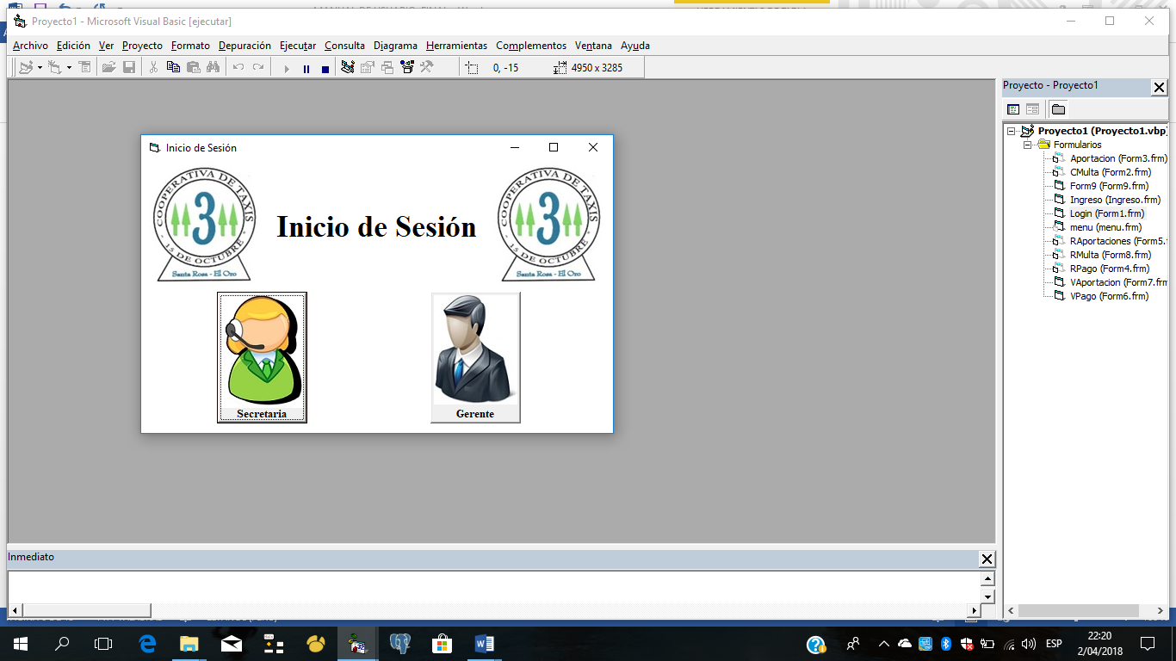

Esta es la primera ventana que se visualizara en la cual el usuario deberá seleccionar cuál es su ocupación al dar clic en uno de ellos accederá al siguiente modulo.

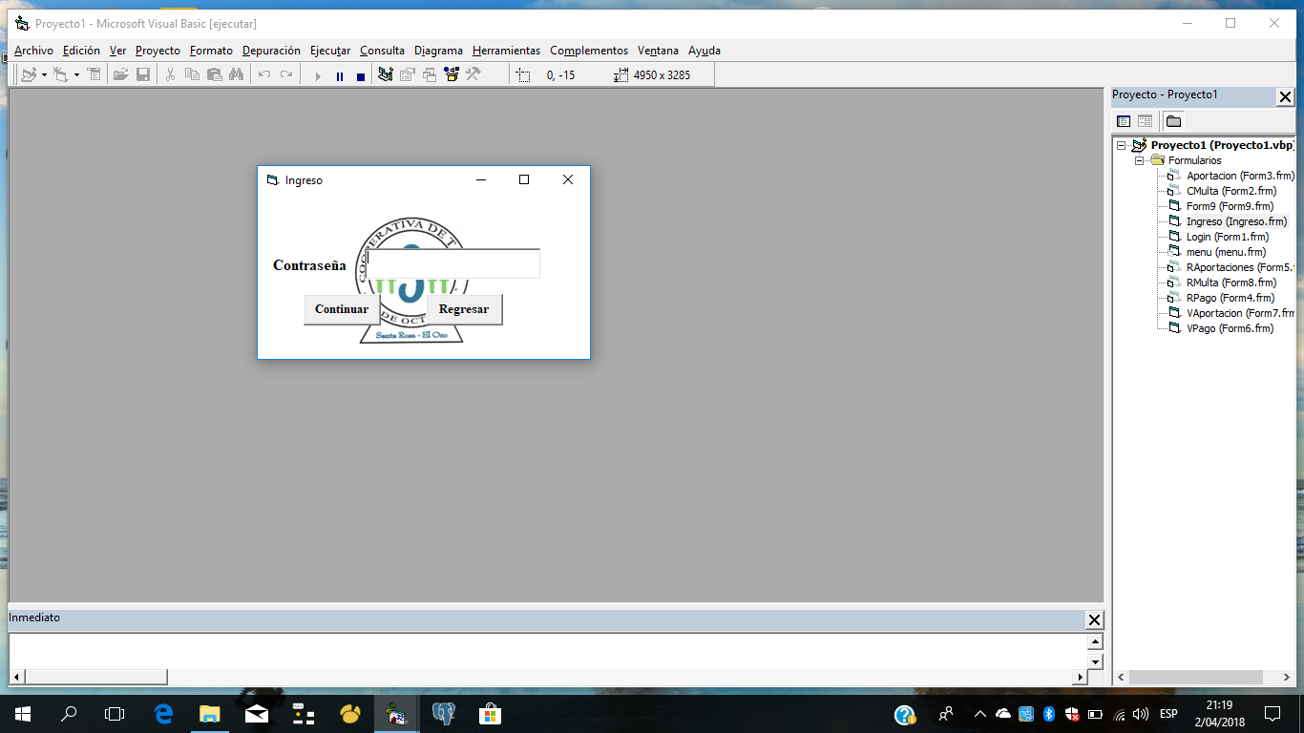

Luego de seleccionar el tipo de usuario se mostrara la ventana de ingreso en donde deberá ingresar su contraseña, en el mismo se encuentra dos botones la cual CONTINUAR es para seguir a otro modulo y de REGRESAR si en caso se equivocó de usuario.

## **4.3. MENU**

**SECRETARIA**

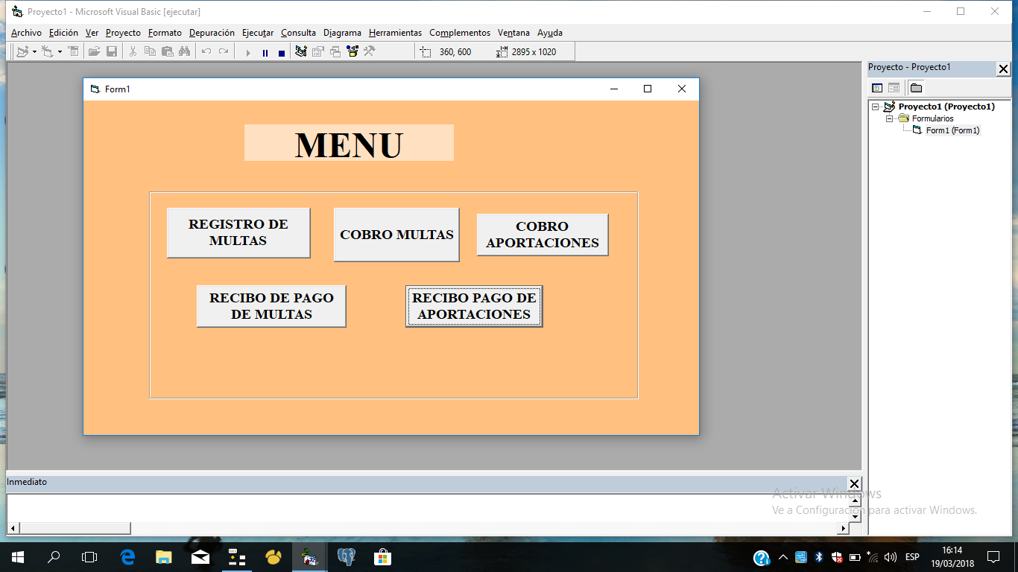

El usuario (Secretaria) en esta ventana le mostrara menú en el cual podrá seleccionar las opciones: registro de multas, cobro de multas, recibo de pago de multas, pago de aportaciones y recibo de pago de aportaciones.

**GERENTE**

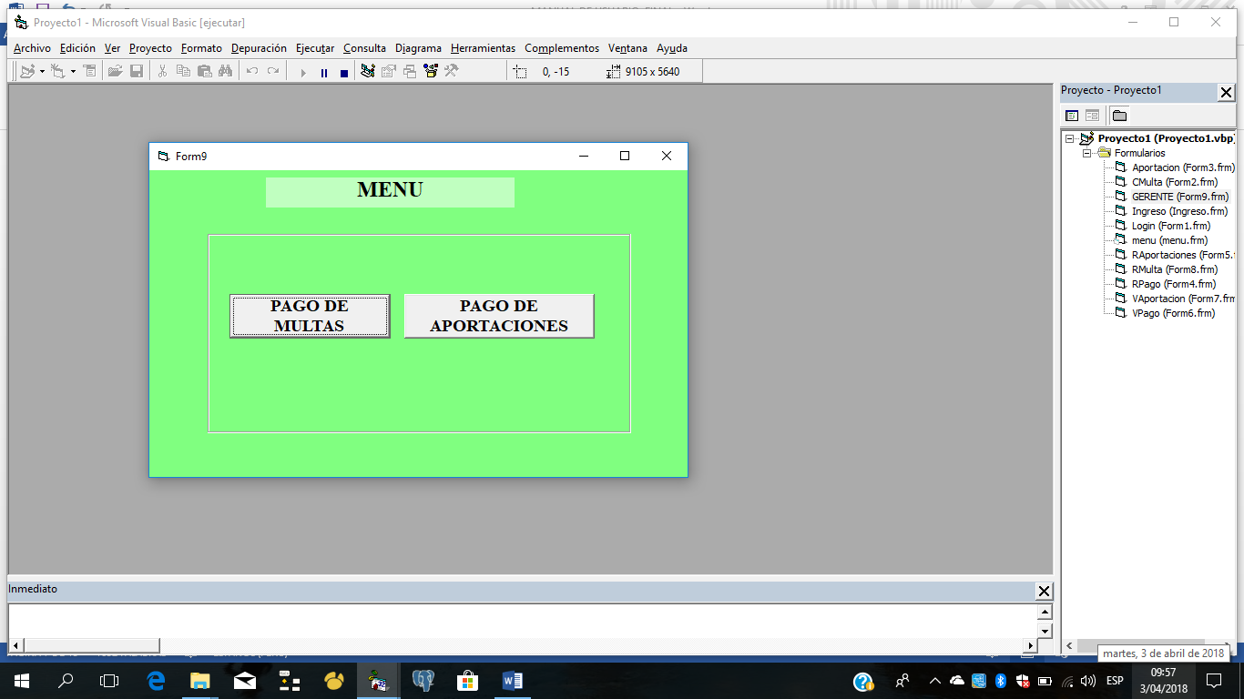

El usuario (Gerente) es la ventana le mostrara el menú para las actividades que realiza en la cuales son: visualizar pagos de multas, visualizar pagos de aportaciones.

## **4.4. PROCESO PASO A PASO DEL SISTEMA**

**SECRETARIA**

### **4.4.1 Registro de multas**

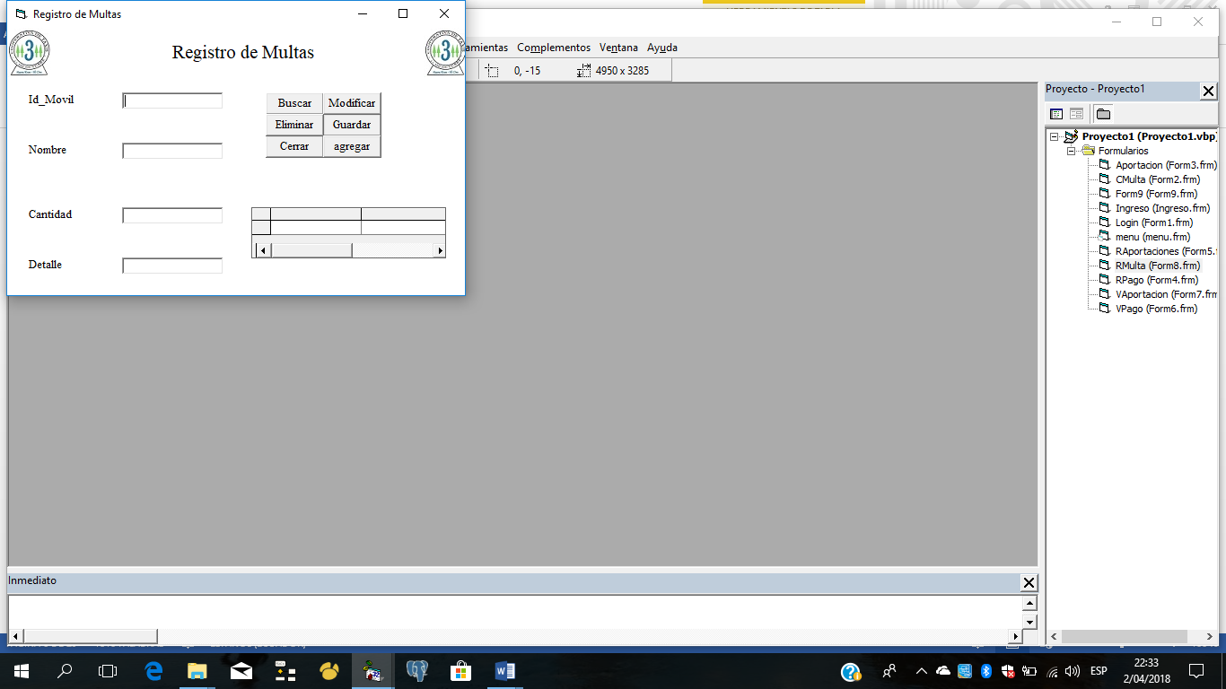

En esta ventana podrá realizar el registro de multas en el cual para buscar el socio que posea multa lo realizara, con el id_movil.

Mostrará luego de la búsqueda una lista en donde deberá seleccionar a la persona que va a registrar la multa cometida.

Después de haber realizado la búsqueda se visualizara el nombre de la persona.

Luego se debe ingresar la cantidad de dinero de la multa y escribir el detalle de la misma.

En caso de haber ingresado un dato erróneo puede usar los botones: modificar y eliminar.

Para poder ingresar otro socio deberá dar clic en el botón agregar.

Con los datos ya correctos deberá dar clic en el botón guardar y dar clic cuando ya haya termino el proceso de registro de multas.

### **4.4.2. Cobro de multas**

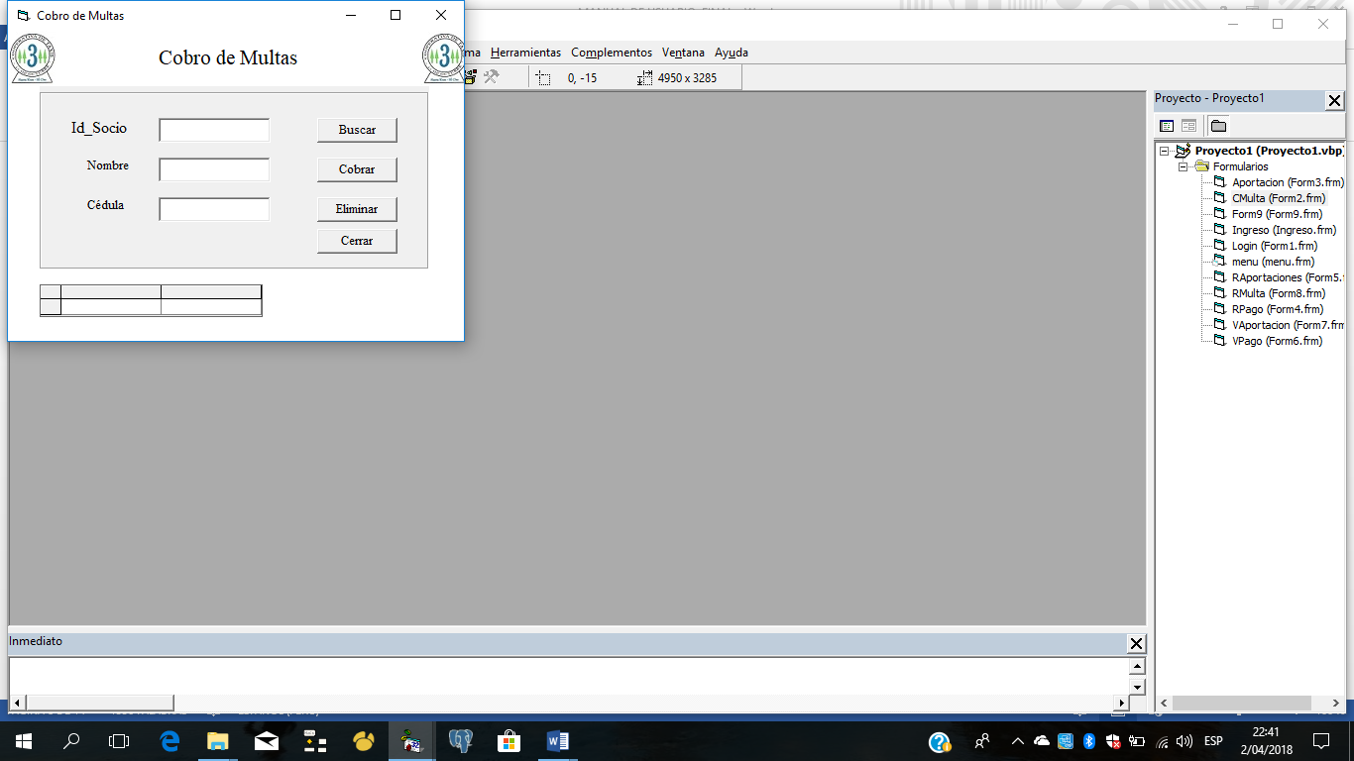

Para realizar el proceso de cobro de multas el usuario deberá buscar la multa por el id_socio y dar clic en botón buscar.

En el cual se mostrara en la lista los campos en donde se encuentra el nombre del socio la multa el detalle y el valor de la misma.

En donde deberá seleccionar la persona, luego de seleccionar se mostrara en los campos de nombre y cedula llenos.

En caso de estar un dato erróneo podrá corregir con los botones de modificar y eliminar.

Para registrar el cobro deberá dar clic en el botón cobrar.

Después de deberá guardar al final de proceso realizado y dará clic en caso de haber ya terminado el proceso.

### **4.4.3. Recibo pago de multas**

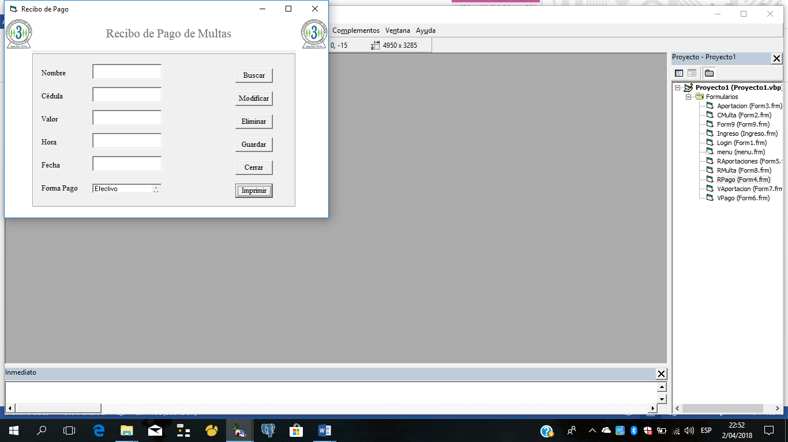

En el proceso de realizar el recibo de pago de multas, el usuario deberá dar clic en botón BUSCAR y hará por la cedula, luego de la búsqueda búsqueda se podrá visualizar la información solicitada como el nombre, cedula, valor, hora y fecha.

Deberá seleccionar la forma de pago que realice el socio.

En caso de haber un dato erróneo podrá corregirlos con los botones modificar y guardar.

Debe dar clic en botón guardar cuando tenga los datos correctos.

Deberá dar clic en imprimir para que realice la impresión del pago realizado.

Y dará clic en cerrar para salir de la ventana.

### **4.4.4. Impresión de pago de multa**

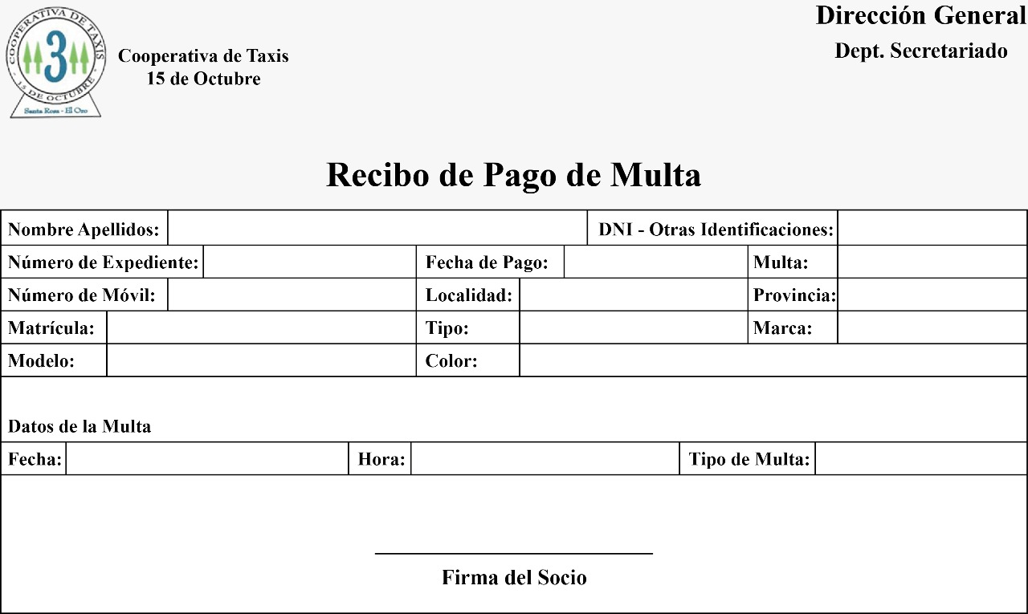

Así se imprimirá el recibo de pago de multas en lo cual el documento físico estarán llenos todos los campos previamente ingresados en módulo de crear recibos de pagos.

### **4.4.5. Cobro de aportaciones**

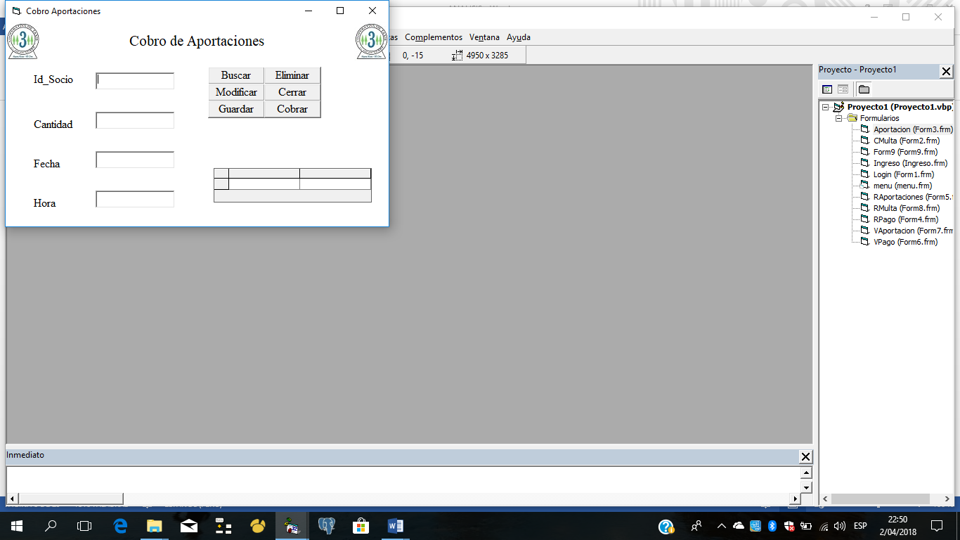

Para realizar el proceso de cobro de aportaciones el usuario deberá buscar la aportación por el id_socio y dar clic en botón buscar.

En el cual se mostrara en la lista los campos en donde se encuentra el nombre del socio, la aportación, el detalle y el valor de la misma.

En donde deberá seleccionar la persona, luego de seleccionar se mostrara en los campos de nombre y cedula llenos.

En caso de estar un dato erróneo podrá corregir con los botones de modificar y eliminar.

Para registrar el cobro deberá dar clic en el botón cobrar.

Después de deberá guardar al final de proceso realizado y dará clic en caso de haber ya terminado el proceso.

### **4.4.6. Recibo pago de aportaciones**

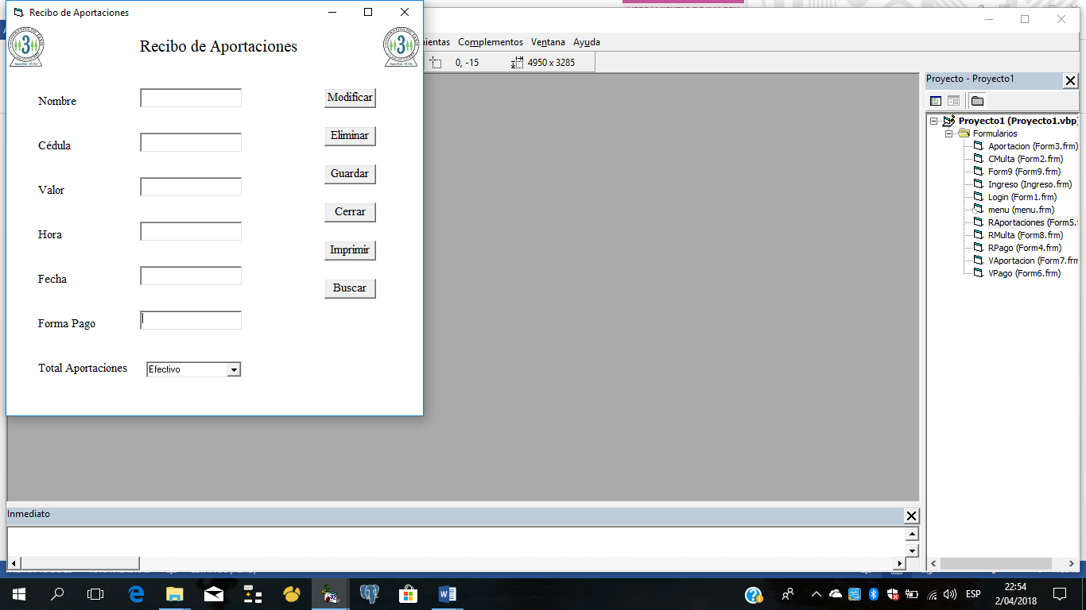

En el proceso de realizar el recibo de pago de aportaciones, el usuario deberá dar clic en botón BUSCAR y hará por la cedula, luego de la búsqueda búsqueda se podrá visualizar la información solicitada como el nombre, cedula, valor, hora y fecha.

Deberá seleccionar la forma de pago que realice el socio.

En caso de haber un dato erróneo podrá corregirlos con los botones modificar y guardar.

Debe dar clic en botón guardar cuando tenga los datos correctos.

Deberá dar clic en imprimir para que realice la impresión del pago realizado.

Y dará clic en cerrar para salir de la ventana.

### **4.4.7. Impresión de pagos de aportaciones**

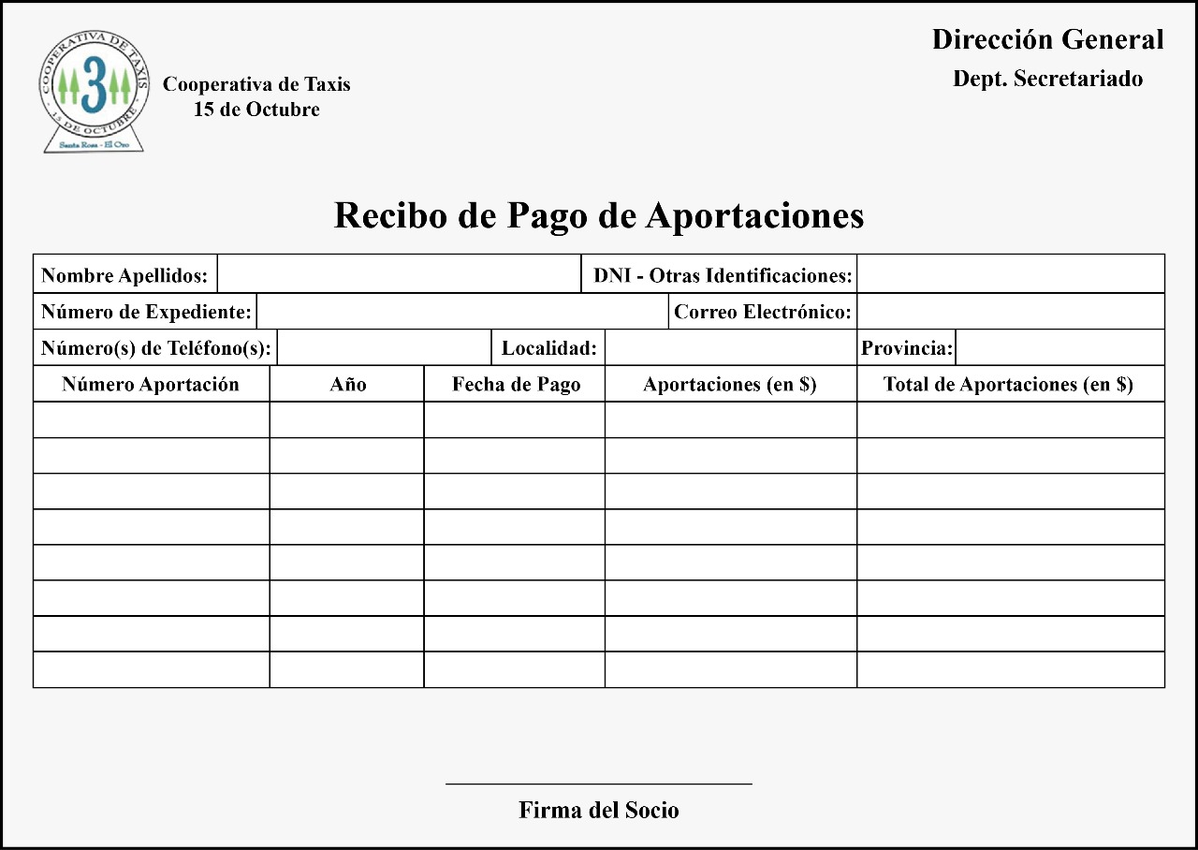

Así se imprimirá el recibo de pago de aportaciones en lo cual el documento físico estarán llenos todos los campos previamente ingresados en módulo de crear recibos de pagos.

**GERENTE**

**4.4.8. Visualizar de pago de multas**

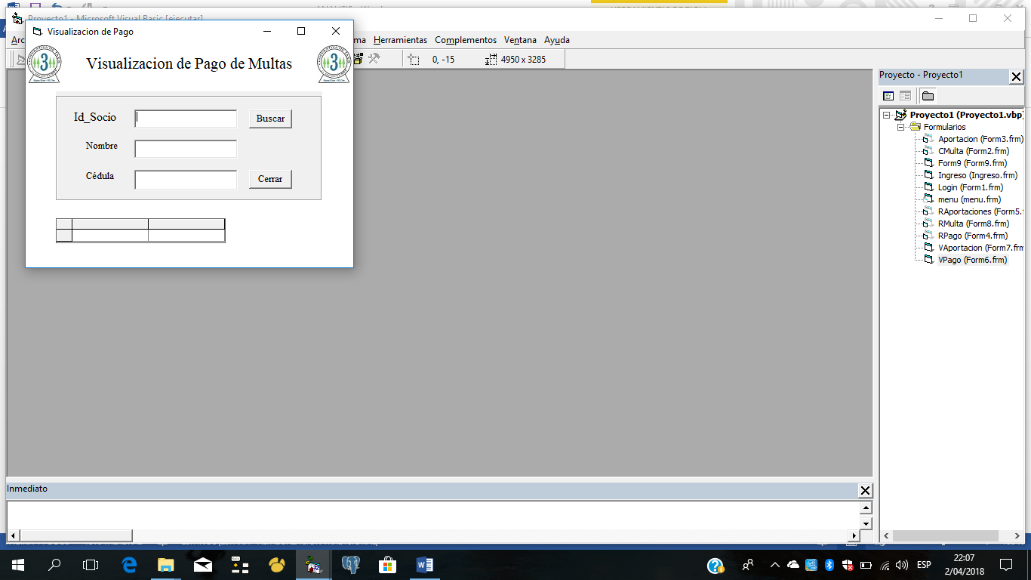

El usuario en esta ventana podrá observar los pagos que han realizado los socios, el usuario para realizar el proceso debe dar clic en botón BUSCAR.

La búsqueda se lo hará con el id del socio multado, luego de eso se visualizara en nombre y la cedula del socio.

También se desplegara una lista en la cual se observara la información: del valor de la multa, la fecha, hora del pago y la forma del pago.

### **4.4.9. Visualizar Pagos de aportaciones**

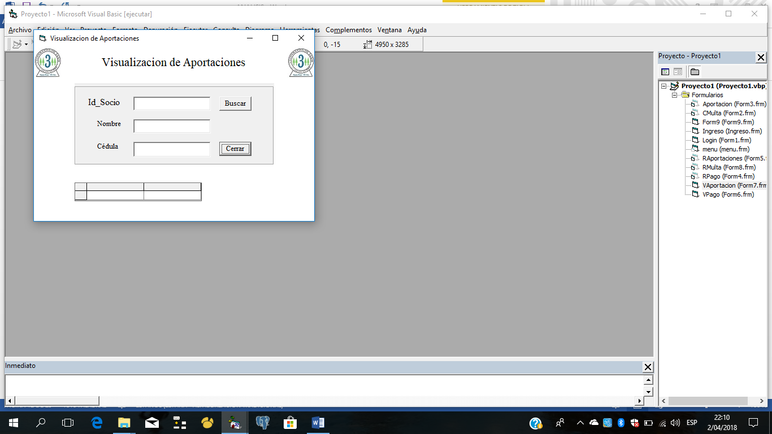

El usuario en esta ventana podrá observar los pagos que han realizado los socios, el usuario para realizar el proceso debe dar clic en botón BUSCAR.

La búsqueda se lo hará con el id del socio multado, luego de eso se visualizara en nombre y la cedula del socio.

También se desplegara una lista en la cual se observara la información: del valor de la multa, la fecha, hora del pago y la forma del pago.

# **5. Información de Comandos**

Cntrl G: registro de multas

Cntrl R: cobro de aportaciones

Cntrl W: Cobro de aportaciones

Cntrl S: Recibo de pago de multas

Cntrl Q: Recibo de pago de aportaciones

# **6. Mensajes de error y resolución de problema**

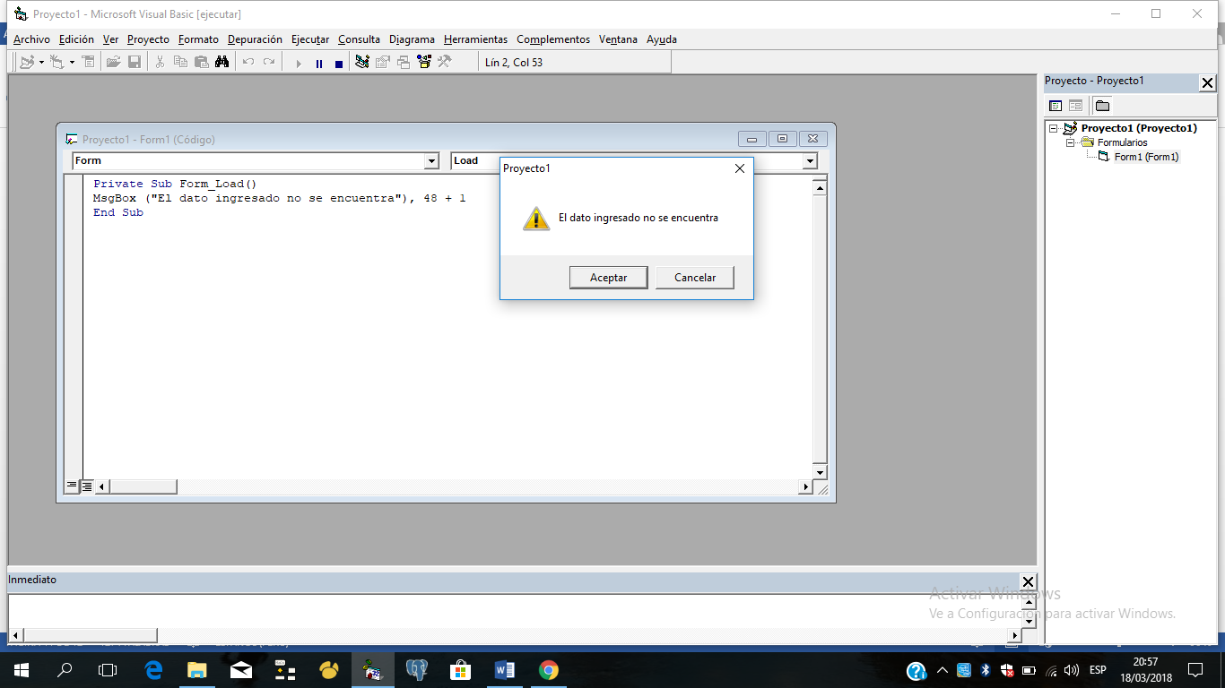

Cuando se visualice este mensaje, el usuario debe seleccionar aceptar y repetir la operación de búsqueda de las aportaciones

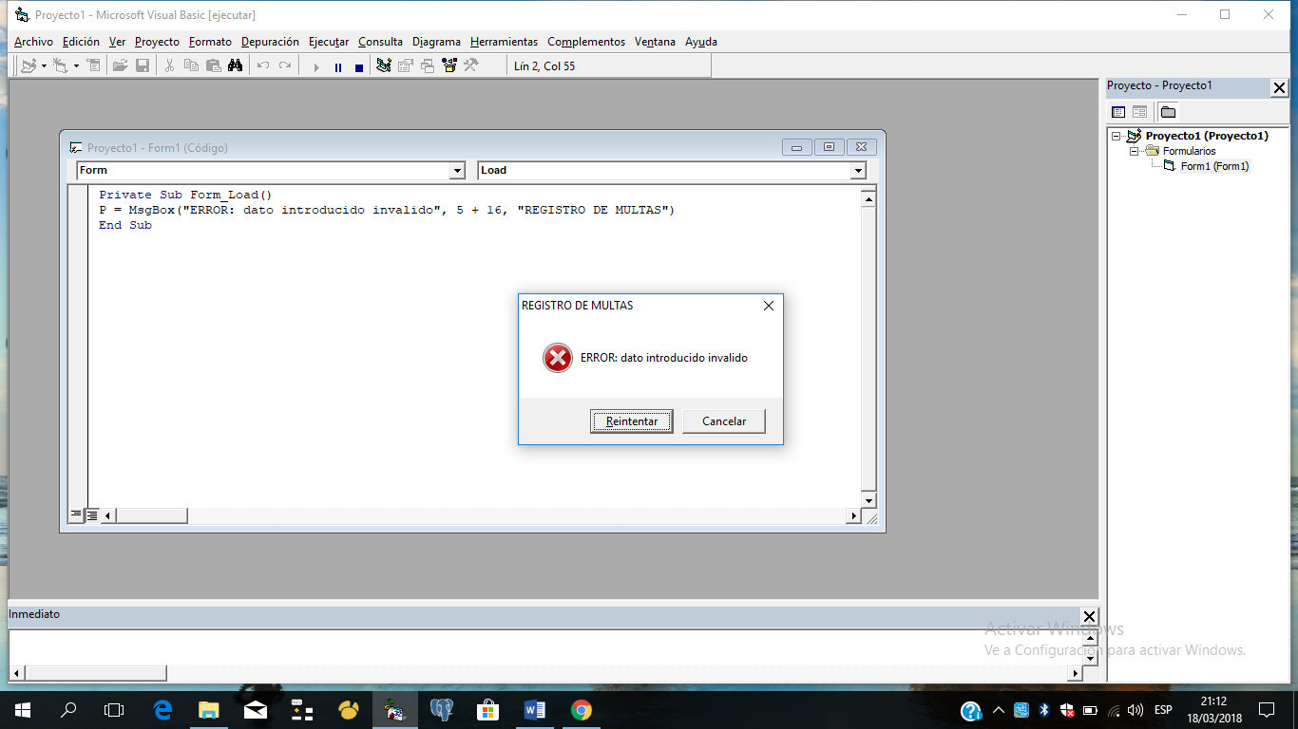

Se muestra este mensaje, el usuario debe revisar la base de datos y comprobar si ingreso un número por una cadena de caracteres.

# **7. GLOSARIO**

ACCES=acceso (Porto, s.f.)

Software = conjunto de programas que realizan tareas (Porto, s.f.)

Usuario= realiza una función (Mosquera, s.f.)

V1= primera versión (Mosquera, s.f.)

VB= visual Basic (Porto, s.f.)

# **8. REFERENCIAS**

Mosquera, P. (s.f.). Obtenido de https://definicion.mx/usuario/

Porto, J. P. (s.f.). Obtenido de https://definicion.de/access/